检测报告公开信息表
报告编号 | BPT2023144(ZJCY)
受检单位名称 | 南通吉泰新型建材有限公司
单位地址 | 启东市南阳镇元祥路8号
联系人 | 张宸源
技术服务项目组人员 | 赵宏飞、沈燕明、张露露、孙娜
现场调查日期及人员 | 2024.01.22 | 赵宏飞、沈燕明
现场采样检测日期、人员 | 2024.01.26 | 赵宏飞、沈燕明
受检单位陪同人 | 张宸源
现场调查照片 | 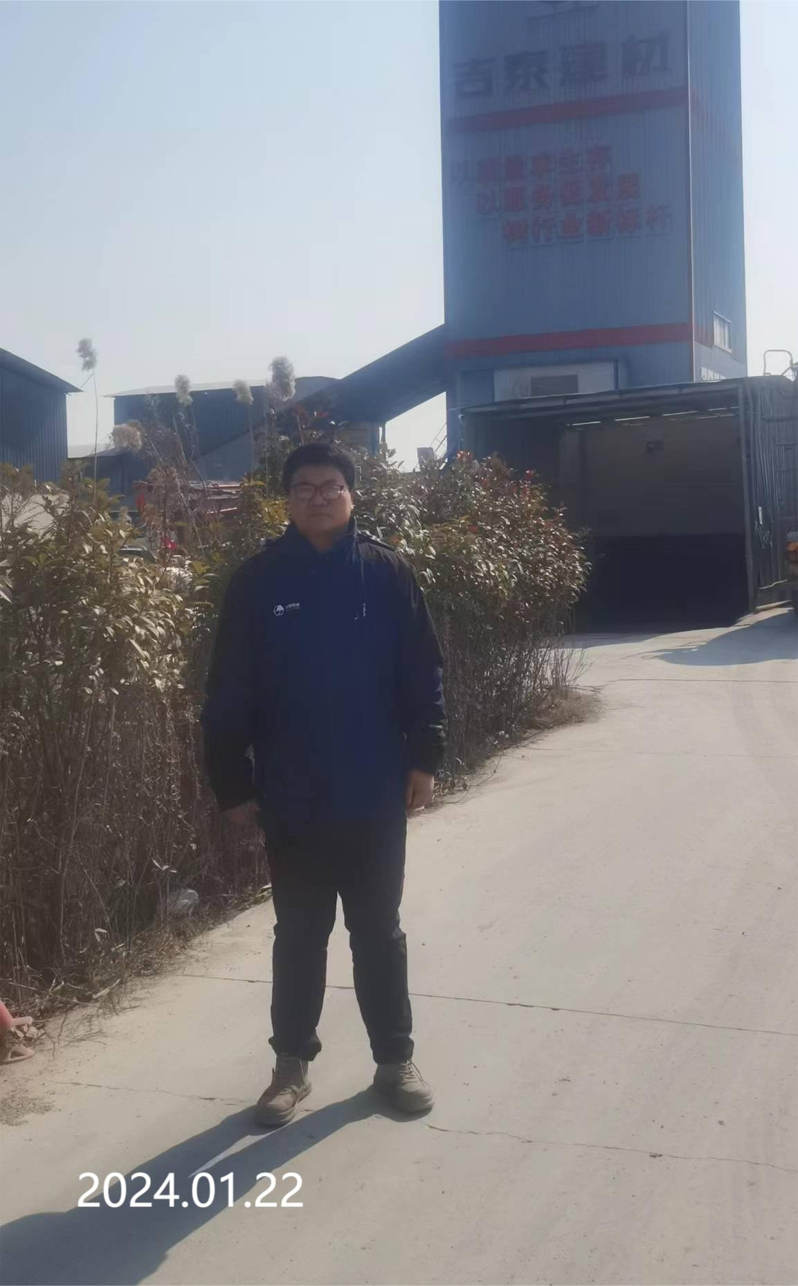 | 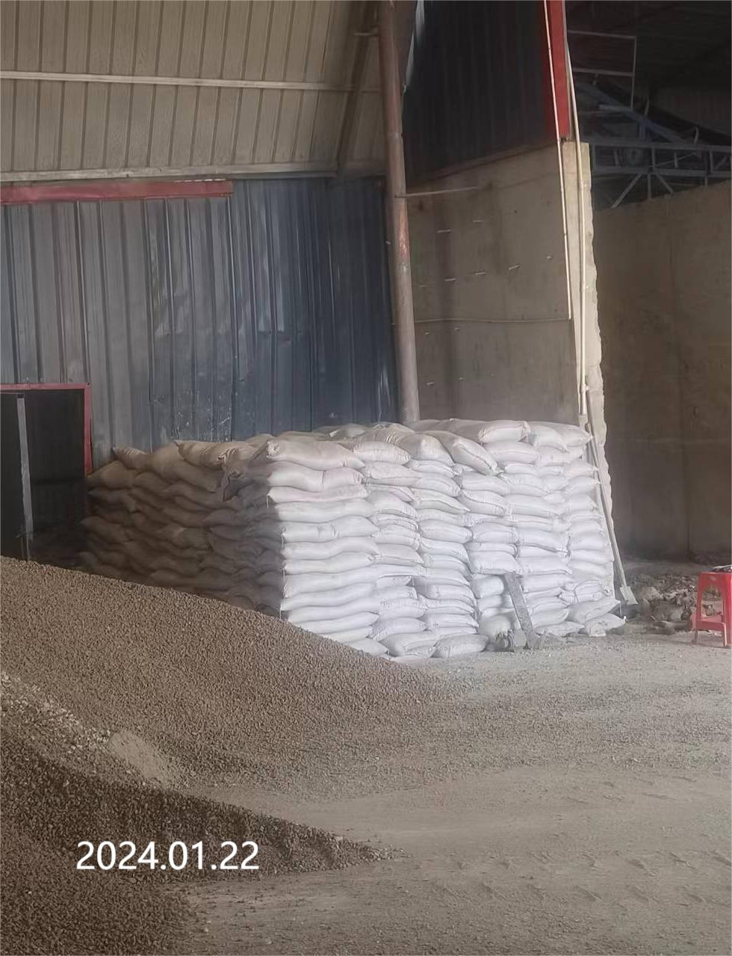
现场采样检测照片 | 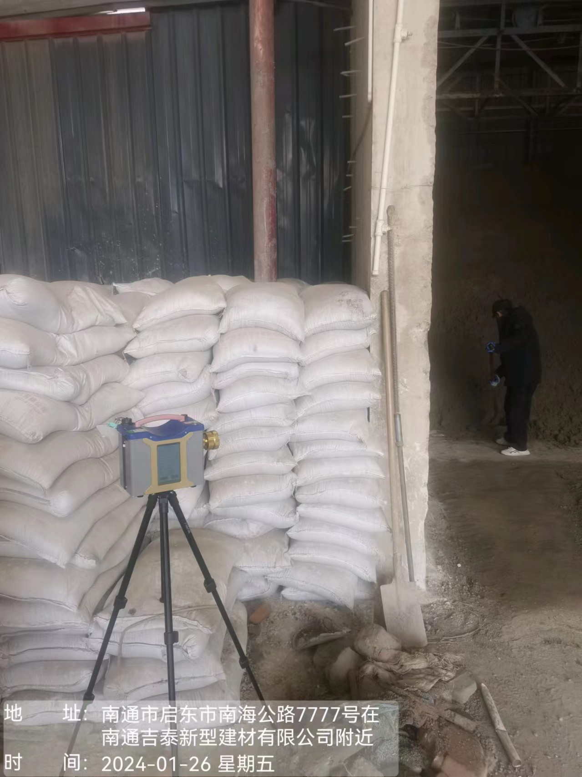 | 